职业卫生技术报告信息网上公开记录表
用人单位名称 | 中国铝业股份有限公司贵州分公司矿业公司麦坝铝矿
用人单位注册地址 | 贵州省贵阳市清镇市站街镇荣和村
联系人 | 蔡总
报告名称及编号 | 17784185632
项目组人员 | 陈灏、谢云云、冯发红、宋化维
现场调查人员 | 陈灏、谢云云、宋化维
现场调查时间 | 2024.10.23 | 用人单位陪同人 | 蔡总
采样与测量人员 | 陈灏、谢云云、冯发红、宋化维
采样与测量时间 | 2024.10.24 | 用人单位陪同人 | 蔡总
现场照片(现场调查及现场采样与测量照片，含企业名称或标识的合影照片)
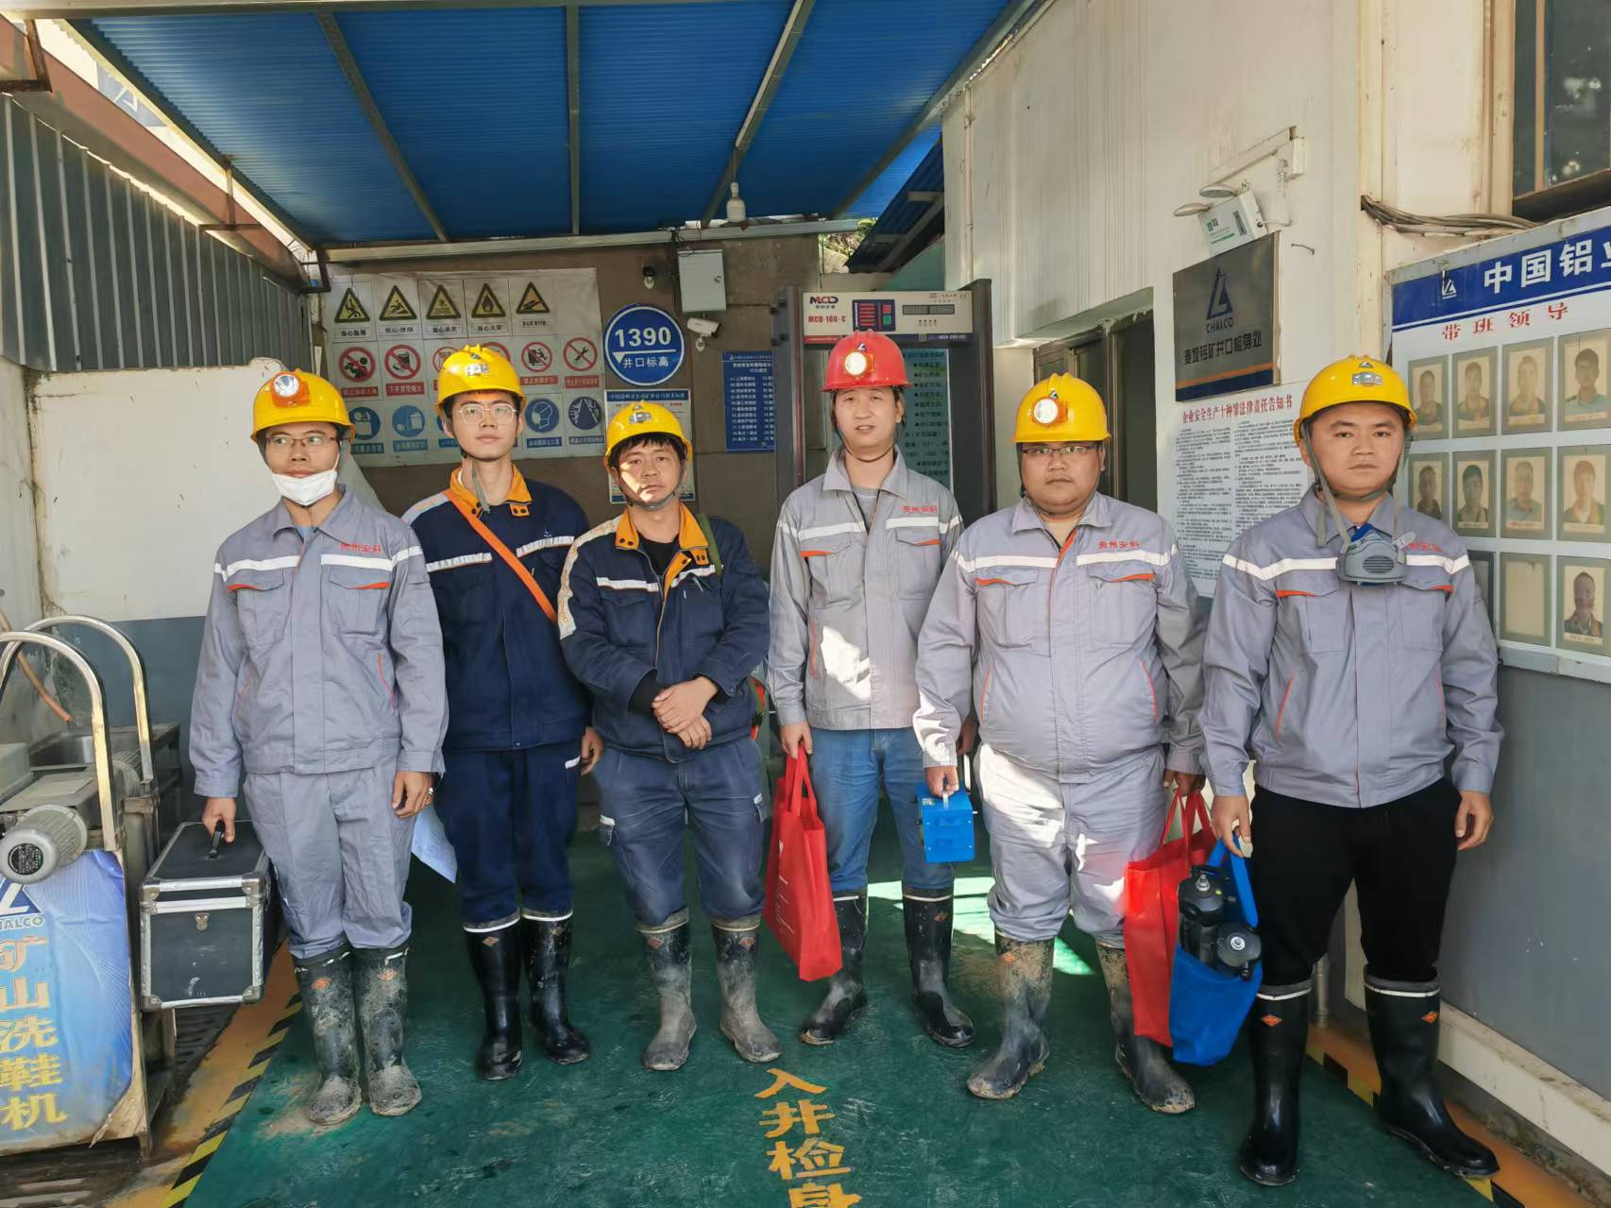
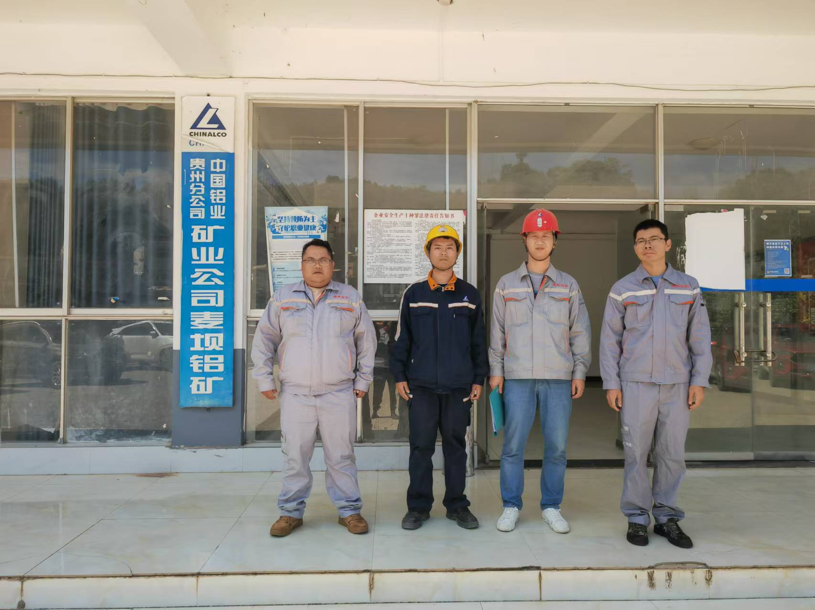

调查合影 检测合影
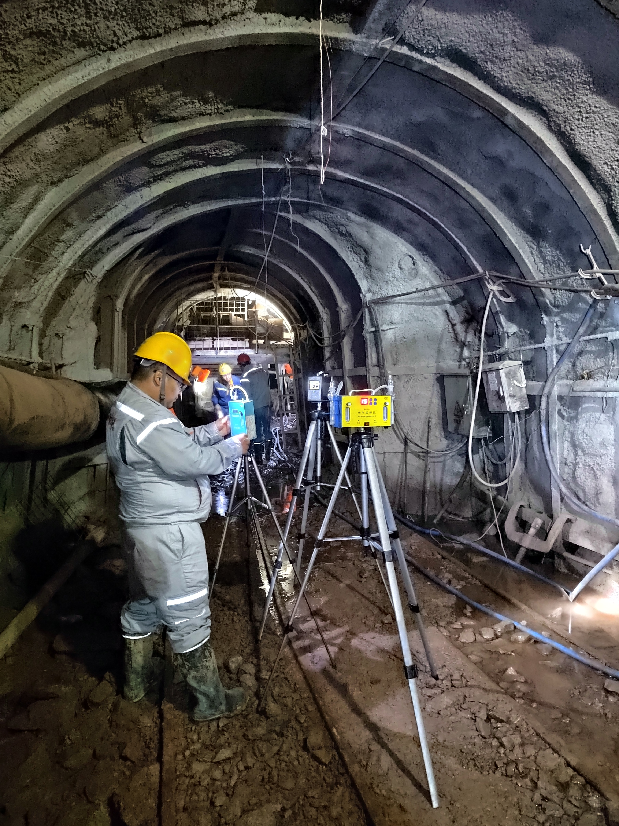
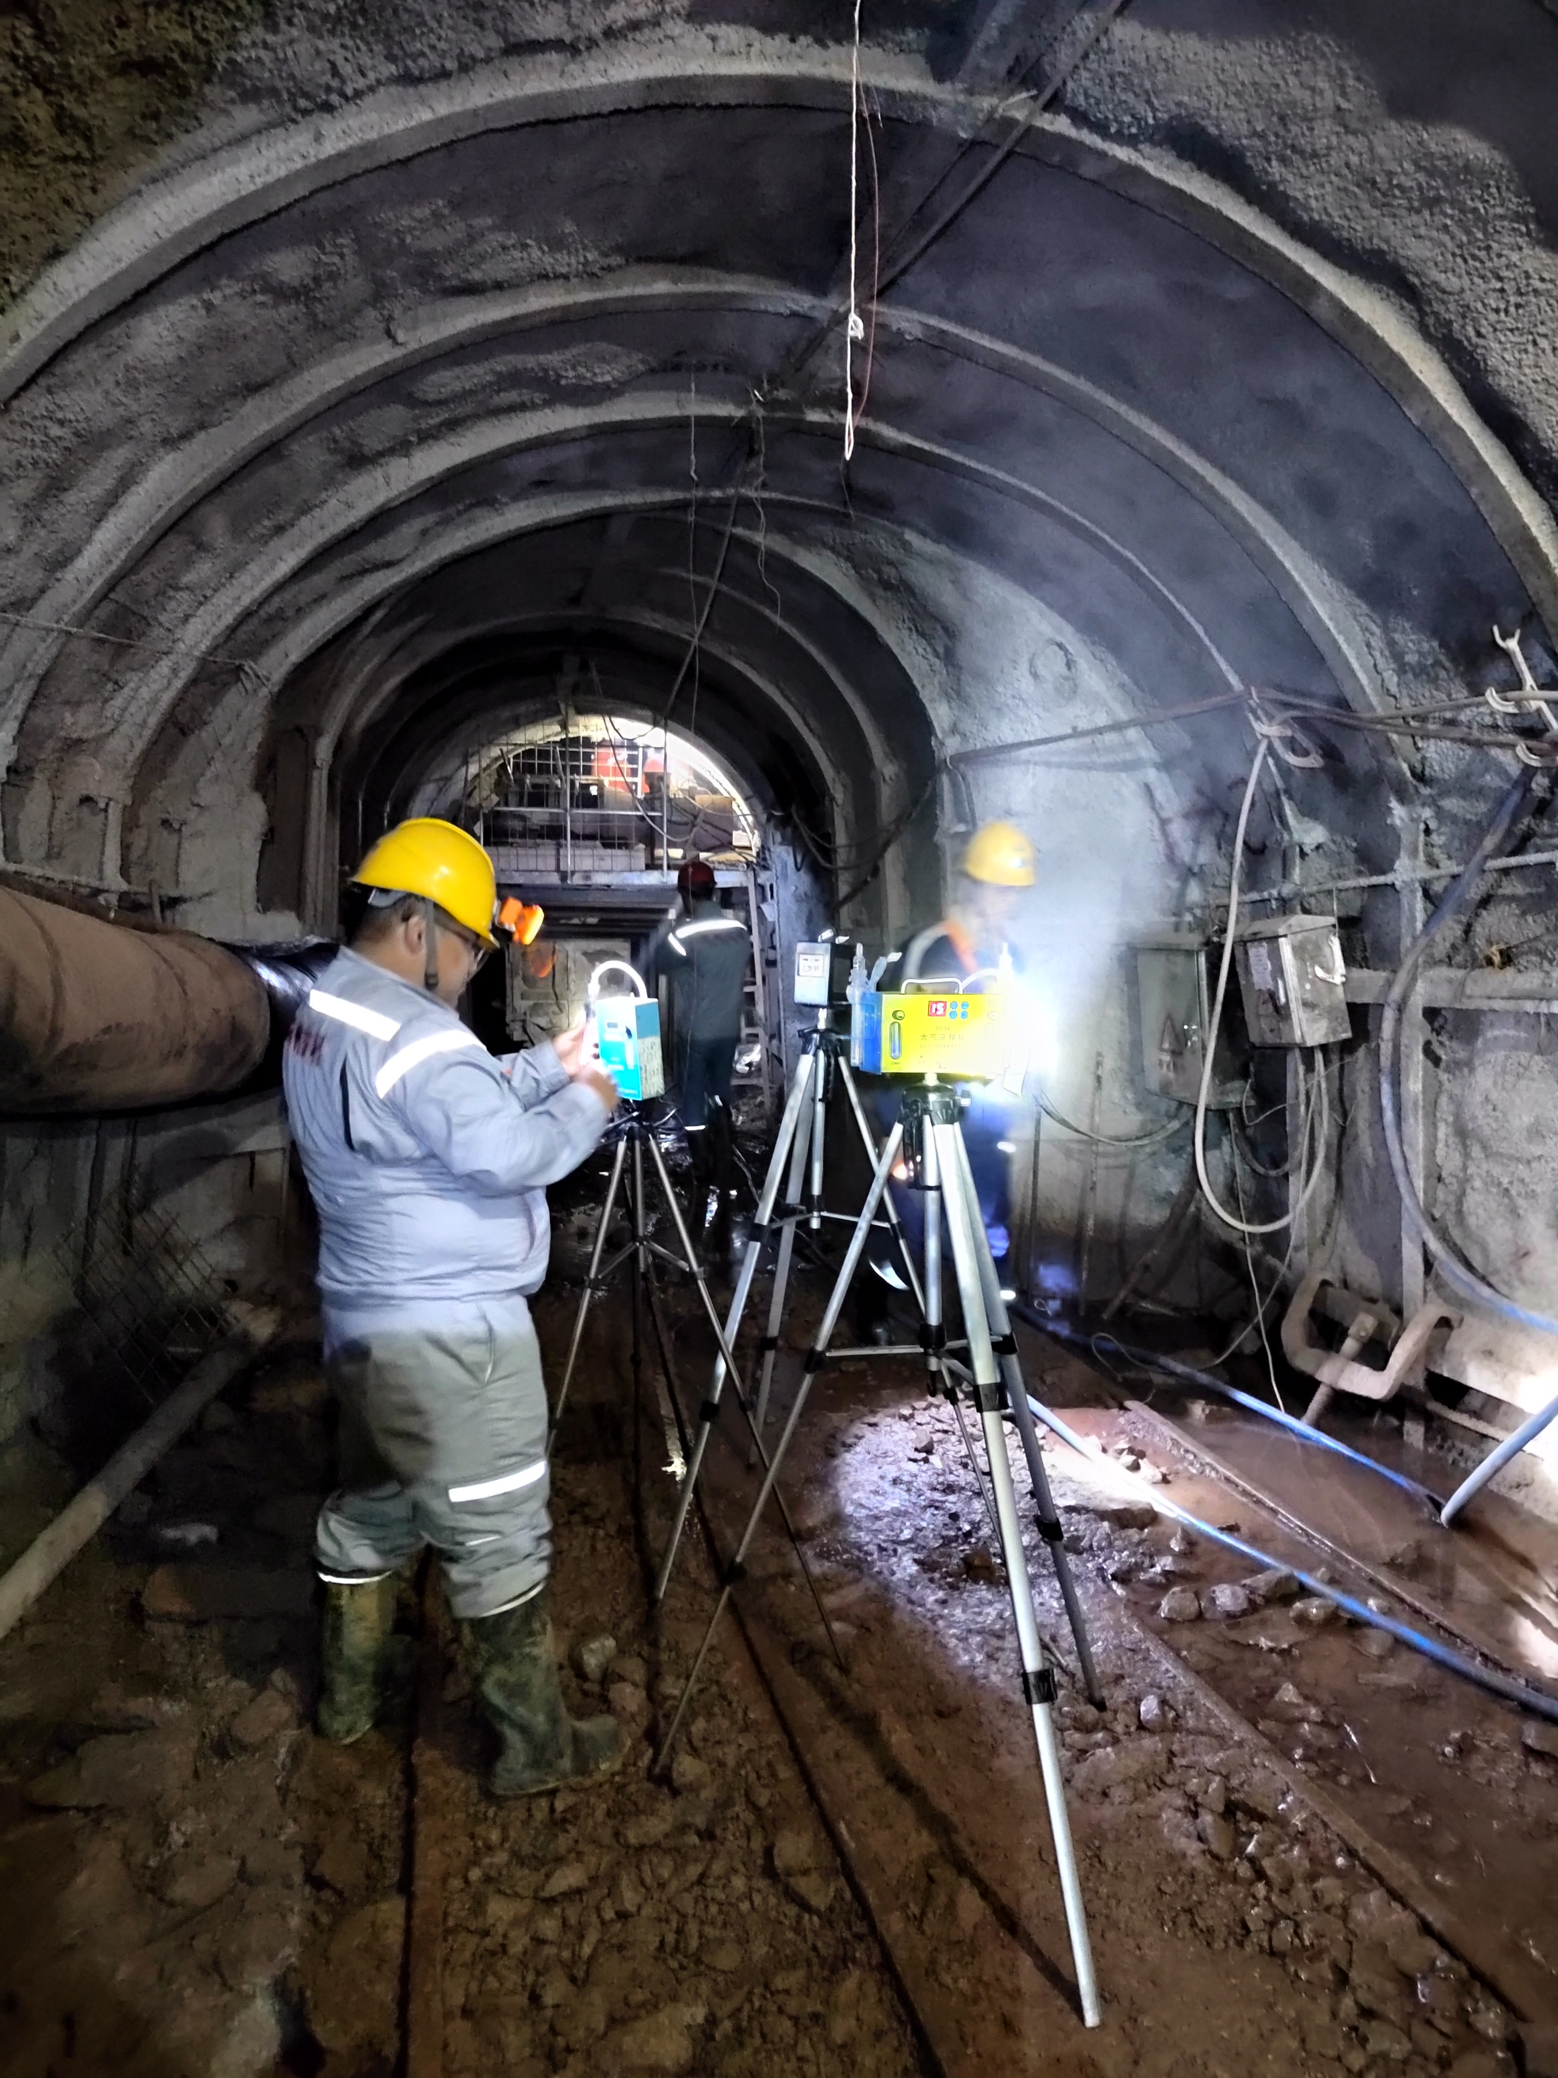

检测照片 检测照片

